คู่มือการติดตั้งและคู่มือการใช้งานโปรแกรม

คู่มือการติดตั้ง
ความต้องการทางด้านฮาร์ดแวร์ของระบบ
การติดตั้งและรัน Microsoft SQL Server 2000 นั้น เครื่องคอมพิวเตอร์ของคุณต้องมี
- อินเทล (หรือชิปที่เข้ากันได้) เพนเทียมโปรเซสเซอร์ 166 MHz (เมกะเฮิรตซ์)
- RAM ขนาดต่ำที่สุดคือ 64 MB แต่สำหรับ Enterprise Edition ขอแนะนำให้ใช้ 128 MB
- พื้นที่ว่างของดิสก์ต่ำสุด 95 MB ใช้พื้นที่ว่าง 250 MB สำหรับการติดตั้งแบบ Typical ขององค์ประกอบฐานข้อมูลของ SQL Server
- พื้นที่ว่างของดิสก์ต่ำสุด 50 MB ใช้พื้นที่ว่าง 130 MB สำหรับการติดตั้งแบบ Typical ของ Analysis Services ของ SQL Server
- พื้นที่ว่างของดิสก์ต่ำสุด 80 MB สำหรับ English Query
- พื้นที่ว่างของดิสก์ต่ำสุด 44 MB สำหรับ Desktop Engine เท่านั้น
- ความละเอียดของหน้าจอต่ำสุด 800 × 600
- Microsoft Mouse หรือเมาส์ที่เข้ากันและไดร์ฟซีดีรอม
- Microsoft Internet Explorer 5.0 หรือเวอร์ชั่นล่าสุด

การเตรียมการใช้งานโปรแกรม
ก่อนที่จะทำการรันโปรแกรม aPrototypeSQO.exe ต้องทำการสร้าง Data Source Name และต้องมี Database ที่ใช้งานอยู่ หลังจากที่ลง SQL Server 2000 แล้วก็ทำการลงทะเบียน Server เพื่อใช้งาน

การลงทะเบียนเซิร์ฟเวอร์
- คลิกขวาที่กลุ่มเซิร์ฟเวอร์ใน Console Tree เมนูลัดจะปรากฏขึ้น

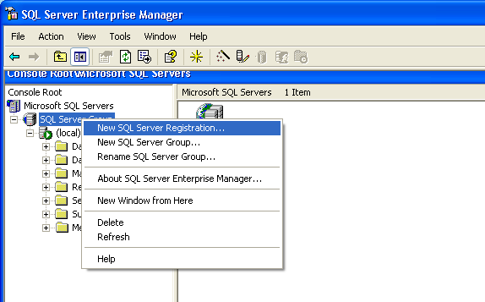
- คลิกที่ New SQL Server Registration ในเมนูลัด หน้าจอยินดีต้อนรับของ Register SQL Wizard จะปรากฏขึ้น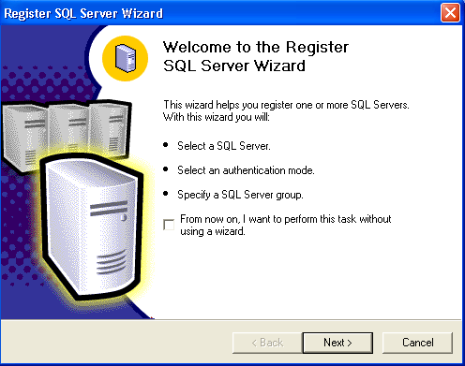

- คลิก Next หน้าแรกของ Register SQL Server Wizard จะปรากฏขึ้น ซึ่งจะแสดงชื่อเซิร์ฟเวอร์ที่ระบบรู้จัก
- ถ้าเซิร์ฟเวอร์ที่คุณต้องการลงทะเบียนถูกแสดงอยู่ ให้เลือกเซิร์ฟเวอร์ในลิสต์บ็อกซ์ แล้วคลิก Add แต่ถ้าชื่อของเซิร์ฟเวอร์ไม่ปรากฏ ให้พิมพ์ชื่อของเซิร์ฟเวอร์นั้นลงในกล่องรับข้อความแล้วคลิก Add Wizard จะแสดงผลเซิร์ฟเวอร์ในลิสต์บ็อกซ์ Added Server
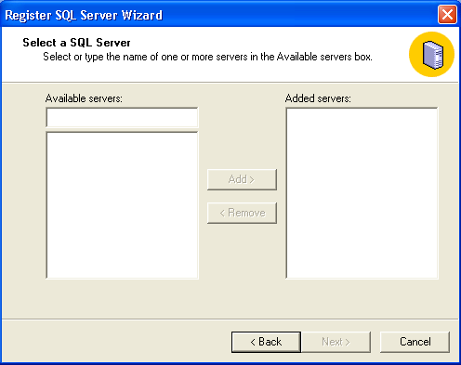

- คลิก Next Wizard จะแสดงผลหน้าจอให้คุณเลือกโหมดการยืนยันสิทธิ
- ถ้าผู้ควบคุมระบบของคุณบอกว่าให้ใช้การยืนยันสิทธิของ SQL Server ให้คลิกที่ปุ่มตัวเลือก
SQL Sever Login Information That Was Assigned To Me By The System Administrator
[SQL Server Authentication]
7. คลิก Next ถ้าคุณเลือกการยืนยันสิทธิของ SQL Server คุณจะพบพร็อมต์ให้คุณใส่ล็อกอิน ID และรหัสผ่าน แล้วคลิก Next วิซาร์ดจะแสดงผลหน้าจอที่คุณเลือกกลุ่มที่เซิร์ฟเวอร์ใหม่จะถูก เพิ่มลงไป
8. คลิก Next เพื่อเพิ่มเซิร์ฟเวอร์ไปยังกลุ่มที่เป็นค่าเริ่มต้น วิซาร์ดจะแสดงผลหน้าจอยืนยันว่า เซิร์ฟเวอร์ถูกเพิ่มเรียบร้อยแล้ว
9. คลิก Finish วิซาร์ดจะเสร็จสิ้นการทำงานที่จำเป็นในการลงทะเบียนเซิร์ฟเวอร์ทั้งหมด แล้วจะ แสดงผลหน้าจอยืนยันขึ้นมา
10. คลิก Close
Register SQL Server Wizard จะปิดลง และเซิร์ฟเวอร์ใหม่จะถูกแสดงผลอยู่ใน Console Tree

การ Attach Database

ทำการ copy file ทั้ง 4 file ชื่อ SQODB_Data.MDF, SQODB_Log.LDF, SQODBC_Data.MDF, SQODBC_Log.LDF ที่อยู่ใน Folder Database นำไปวางไว้ที่ Path ที่เก็บ Data ของ SQL Server ซึ่งในที่นี้คือ C:\Program Files\Microsoft SQL Server\MSSQL\Data\
- คลิกขวาที่ Database ในเซิร์ฟเวอร์ เมนูลัดจะปรากฏขึ้น
- คลิกที่ All Tasks ในเมนูลัด แล้วเมนูลัดย่อยจะปรากฏขึ้น

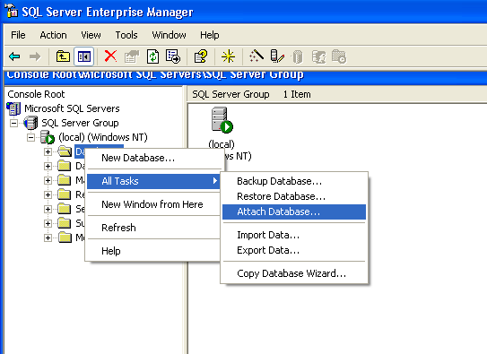

- คลิกที่ Attach Database ในเมนูลัด หน้าจอ Attach Database จะปรากฏขึ้น

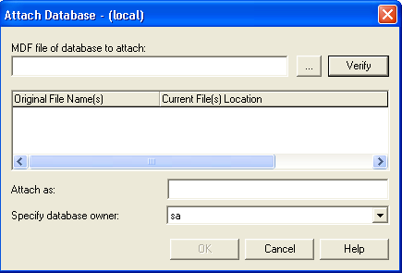
- คลิกที่ปุ่ม เพื่อเลือก directory ของ file ที่เก็บข้อมูลเกี่ยวกับกฎข้อบังคับและข้อมูลใน
ตารางที่มีนามสกุล .MDF ดังนี้
C:\Program Files\Microsoft SQL Server\MSSQL\Data\SQODB_Data.MDF เป็นข้อมูลของ ตารางที่เก็บข้อมูล
และ C:\Program Files\Microsoft SQL Server\MSSQL\Data\SQODBC_Data.MDF เป็นข้อมูล ของตารางที่เก็บกฎข้อบังคับ
- หลังจากกด verify จะปรากฏหน้าจอดังนี้

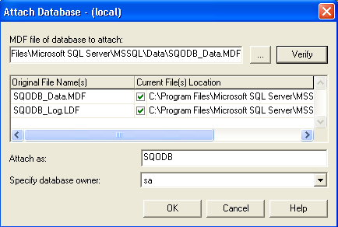

- เมื่อกดปุ่ม OK จะมี Dialog Box ขึ้นว่าการ Attach Database ประสบความสำเร็จ ดังนี้

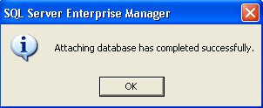

- หลังจากนั้น กดปุ่ม OK ก็จะเสร็จสิ้นการ Attach Database

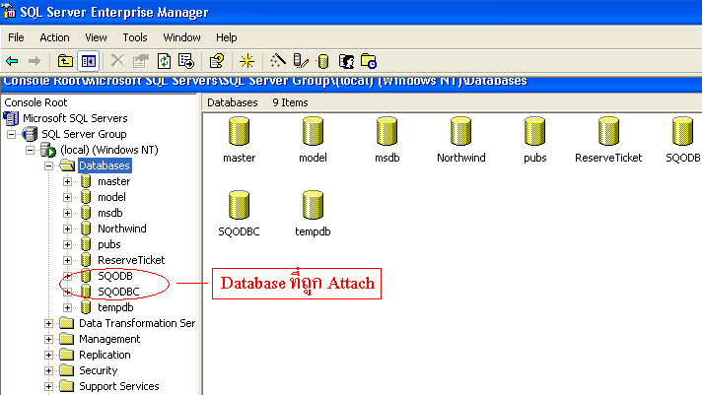

วิธีการติดต่อผ่านทาง ODBC
ทำการสร้าง Data Source Name
1. กดปุ่ม Start เลือก Control Panel
2. เลือก Administrative Tools แล้วเลือก Data Sources (ODBC)
3. เลือก tab ของ User DSN
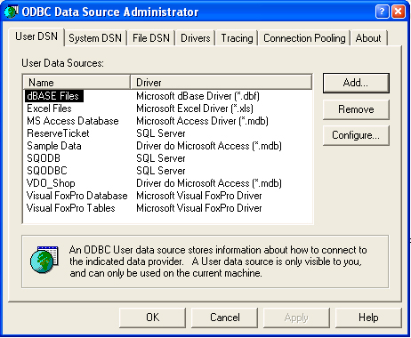

4. กดปุ่ม Add… เพื่อสร้าง Data Source Name ตัวใหม่

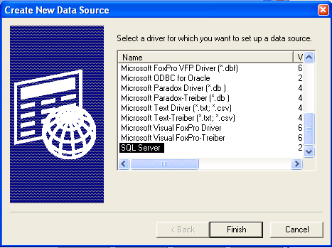
เลือก Driver โดยเลือก SQL Server แล้วกด Finish
6. ทำการตั้งชื่อ Data Source Name ใส่คำอธิบายใน Description
ทำการเลือก Server ที่ต้องการติดต่อ กด Next

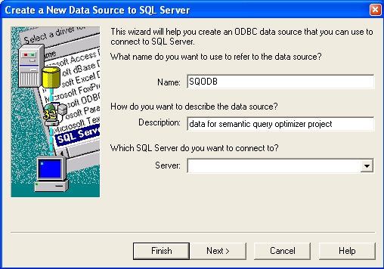

8. ทำการเลือกแบบ With SQL Server authentication using a login ID and password entered by the user.

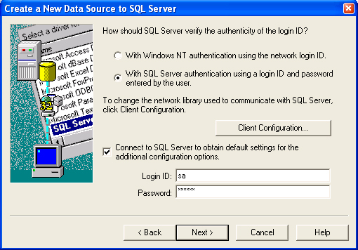

เพื่อทำการใส่ Login และ Password ของ SQL Server เวลาทำการติดต่อกับ Data Source Name ตัวนี้
9. เลือก Database ที่ต้องการสร้าง Data Source Name ในที่นี้เลือก SQO Database กด Next

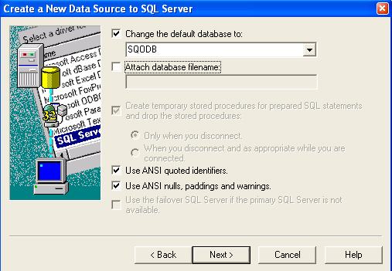

10. กด Finish แล้วจะมีหน้าต่างขึ้นให้ Test การติดต่อ ก็จะได้ Data Source Name ที่ชื่อ SQODB ในที่นี้ใช้ชื่อเดียวกับ Database

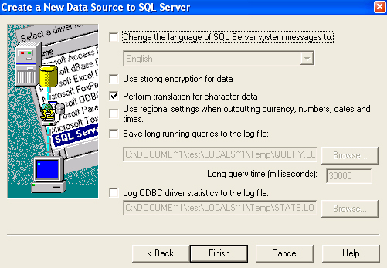

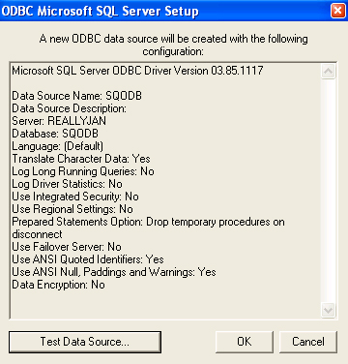

กด Test Data Source แล้วจะได้หน้าจอ ว่าการทำการติดต่อสมบูรณ์

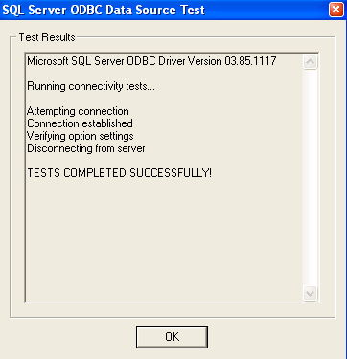
ก็จะได้ Data Source Name ที่ชื่อ SQODB ในที่นี้ใช้ชื่อเดียวกับ Database

เนื่องจากในการทดลองนี้ SQL Server มีการทำการทดลองกับตัว Optimizer ทั้งแบบ Heuristic Optimization ซึ่งเป็นวิธีการแบบ Rules-based และ แบบ Cost-Based Optimization
โดยปกติแล้วตัว Optimizer จะมีค่า default เป็นแบบ Cost-Based Optimization

วิธีการเซตแบบ Rules-based Optimization
- เปิด SQL Server Enterprise Manager
- เลือกตัว Database ที่ต้องการเซต คลิกขวา เพื่อเลือก Properties
- เลือกที่ tab ของ Option แล้วคลิกที่ Auto create statistics และคลิกที่ Auto Update Statistics เพื่อนำเครื่องหมายถูกออก
- กดปุ่ม OK

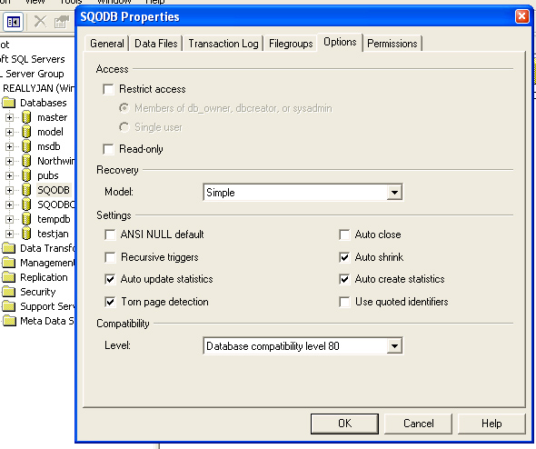
วิธีการ Delete Statistical Information
- คลิกที่เมนู Query และคลิกที่ Show Execution Plan
- ทำการ execute คำสั่ง Transact-SQL script ใน query pane
- ใน result pane คลิกที่แถบ Execution Plan
- คลิกขวาเลือก Manage Statistics
- เลือกตารางที่ combobox แล้วเลือกชื่อของ statistics ที่ต้องการลบ
- กดปุ่ม delete
- ยืนยันการลบ

วิธีการ Create Statistical Information
- คลิกที่เมนู Query และคลิกที่ Show Execution Plan
- ทำการ execute คำสั่ง Transact-SQL script ใน query pane
- ใน result pane คลิกที่แถบ Execution Plan
- คลิกขวาเพื่อเลือก Manage Statistics
- คลิก new เพื่อทำการสร้าง Statistics ใส่ชื่อของ Statistics และทำการเลือก column ที่ต้องการสร้าง Statistics

วิธีการพัฒนาโปรแกรมต่อ
นำโฟลเดอร์โปรเจก SQO ไปวางไว้ใน path ที่ต้องการ ทำการดับเบิ้ลคลิกเข้าไป แล้วเลือกที่ SQOproj.jpx เพื่อเปิด Workspace

คู่มือการใช้งานโปรแกรม

ผู้ใช้งานระบบจะมีอยู่ 2 ประเภท คือ
1. Administrator หรือ ผู้ดูแลระบบ
2. ผู้ใช้งานทั่วไป

โดยมีโหมดการทำงานให้ผู้ใช้เลือกอยู่ 2 โหมดด้วยกัน คือ
- insert constraint สำหรับผู้ดูแลระบบ เพื่อใส่กฎข้อบังคับต่างๆ
- insert query สำหรับ ผู้ใช้งานทั่วไป เพื่อหาคำตอบที่ผู้ใช้ต้องการ

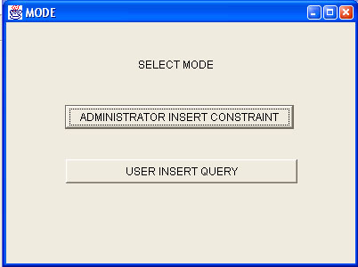

รูปที่ 1 หน้าจอของการเลือกโหมดการทำงาน

ในกรณีที่ผู้ดูแลระบบเลือกโหมด insert constraint
จะมีหน้าจอให้ผู้ดูแลระบบใส่ชื่อและรหัสผ่านเพื่อพิสูจน์ว่าตนเองเป็นผู้ดูแลระบบ โดยผู้ใช้ทั่วไปจะไม่สามารถกำหนดเงื่อนไขข้อบังคับต่างๆได้ (โดยชื่อและรหัสผ่านจะอยู่ในฐานข้อมูลที่ชื่อว่า SQODBC ในตาราง LOGIN )

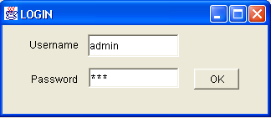
รูป 2 หน้าจอสำหรับใส่ชื่อและรหัสผ่านสำหรับผู้ดูแลระบบ
หลังจากนั้น จะมีหน้าจอให้เลือกประเภทของกฎข้อบังคับ ซึ่งมีอยู่ด้วยกัน 3 ประเภท คือ
- Attribute Constraint
เป็นเงื่อนไขสำหรับกำหนดขอบเขตของแอททริบิว
- Inter-Attribute Constraint
เป็นเงื่อนไขที่เกี่ยวกับความสัมพันธ์ระหว่างแอททริบิว
- Functional Dependency Constraint
เป็นเงื่อนไขที่เกี่ยวกับความสัมพันธ์ที่ขึ้นต่อกันของสองแอททริบิว

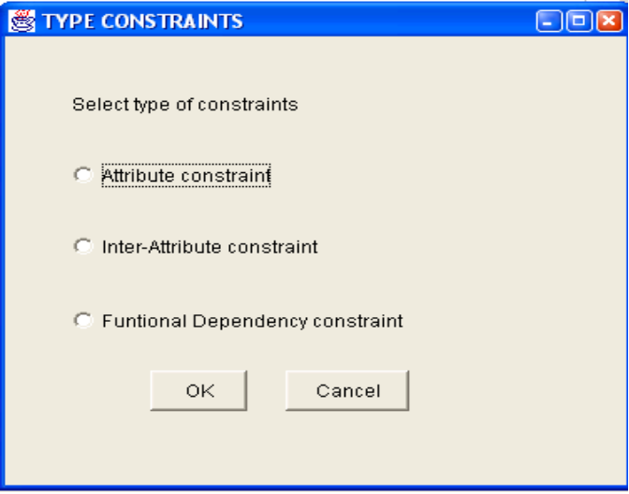

รูปที่ 3 ประเภทของ Constraint

กรณีที่ผู้ดูแลระบบเลือก Attribute Constraint

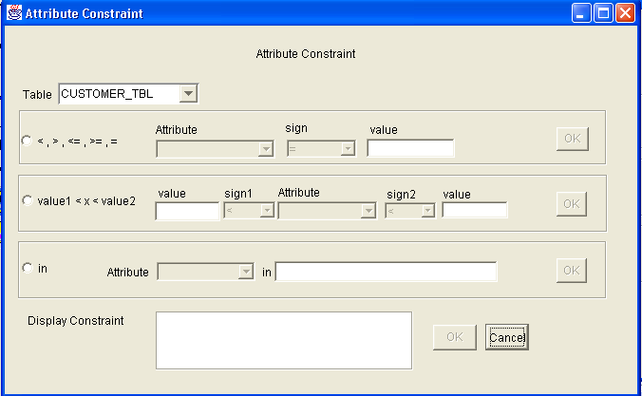
รูปที่ 4 หน้าจอสำหรับใส่ขอบเขตเงื่อนไขของแอททริบิว
จากรูป
ขั้นแรก คือ เลือกตารางที่มีแอททริบิวที่ต้องการ

รูปที่ 5 แสดงตารางของแอททริบิว

โดยการใส่ขอบเขตเงื่อนไขของแอททริบิว จะมีอยู่ 3 รูปแบบด้วยกัน คือ
1. กำหนดขอบเขตโดยใช้ เครื่องหมาย = , ≠ , > , < , ≥ , ≤
รูปที่ 6 แสดงเงื่อนไขขอบเขตของแอททริบิว

เช่น จากรูป เป็นการกำหนดเงื่อนไข CID > 23523

2. กำหนดขอบเขตของแอททริบิวเป็นช่วงของค่าที่กำหนด
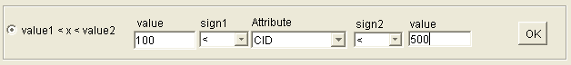
รูปที 7 แสดงเงื่อนไขขอบเขตของแอททริบิวเป็นช่วง
เช่น จากรูป เป็นการกำหนดเงื่อนไข 100 < CID < 500

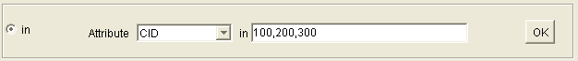
3. กำหนดให้ขอบเขตของแอททริบิวเป็นสมาชิกภายในค่าที่กำหนด

รูปที่ 8 แสดงเงื่อนไขขอบเขตของแอททริบิวในลักษณะสมาชิก
เช่น จากรูป เป็นการกำหนดเงื่อนไขให้ CID เป็นสมาชิกของ set {100,200,300}

หลังจากกำหนดขอบเขตของแอททริบิวเสร็จ กดปุ่ม OK แล้วเงื่อนไขดังกล่าว ก็จะปรากฏอยู่ที่ช่อง Display Constraint ดังรูป ค-9 หลังจากนั้น ถ้าผู้ดูแลระบบกดปุ่ม OK ก็จะเก็บ กฎข้อบังคับนั้นลงฐานข้อมูล แต่ถ้าผู้ดูแลระบบกดปุ่ม Cancel ก็จะลบกฎข้อบังคับนั้น
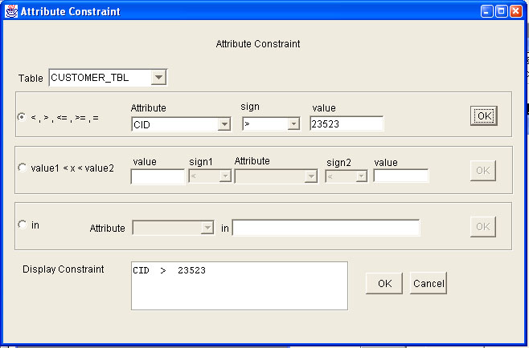
รูปที่ 9 แสดงเงื่อนไขสำหรับกำหนดขอบเขตของแอททริบิว

กรณีที่ผู้ดูแลระบบเลือก Inter-Attribute Constraint
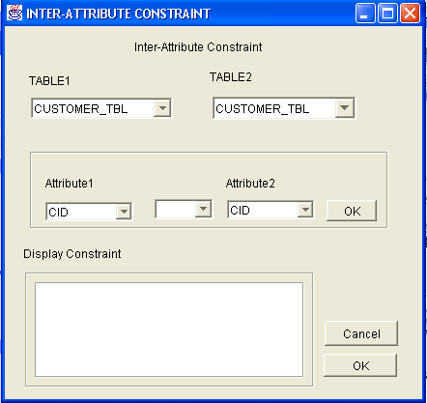

รูปที่ 10 หน้าจอสำหรับใส่เงื่อนไขที่เกี่ยวกับความสัมพันธ์ระหว่างแอททริบิว
จากรูป
ขั้นแรก คือ เลือกตารางสำหรับแอททริบิวที่ต้องการจะเปรียบเทียบความสัมพันธ์

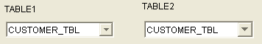
รูปที่ 11 แสดงตารางของแอททริบิว

หลังจากนั้น เลือกแอททริบิวและ เครื่องหมาย ที่ต้องการแสดงความสัมพันธ์

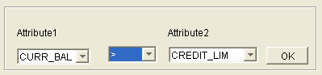
รูปที่ 12 แสดงเงื่อนไขความสัมพันธ์ระหว่างแอททริบิว
เช่น จากรูป เป็นการกำหนดเงื่อนไขว่า CURR_BAL > CREDIT_LIM ซึ่งจะต่างจาก attribute constraint ตรงที่ เป็นการเปรียบเทียบกันระหว่างแอททริบิว ไม่ใช่เปรียบเทียบกับ value
หลังจากกำหนดเงื่อนไขเสร็จ กดปุ่ม OK แล้วเงื่อนไขดังกล่าว ก็จะปรากฏอยู่ที่ช่อง
Display Constraint ดังรูป
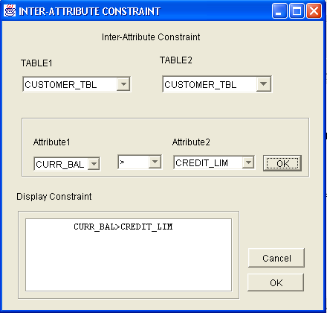

รูปที่ 13 แสดงเงื่อนไขที่เกี่ยวกับความสัมพันธ์ระหว่างแอททริบิว
หลังจากนั้น ถ้าผู้ดูแลระบบกดปุ่ม OK ก็จะเก็บกฎข้อบังคับนั้นลงฐานข้อมูล
แต่ถ้าผู้ดูแลระบบกดปุ่ม Cancel ก็จะลบกฎข้อบังคับนั้น

กรณีที่ผู้ดูแลระบบเลือก 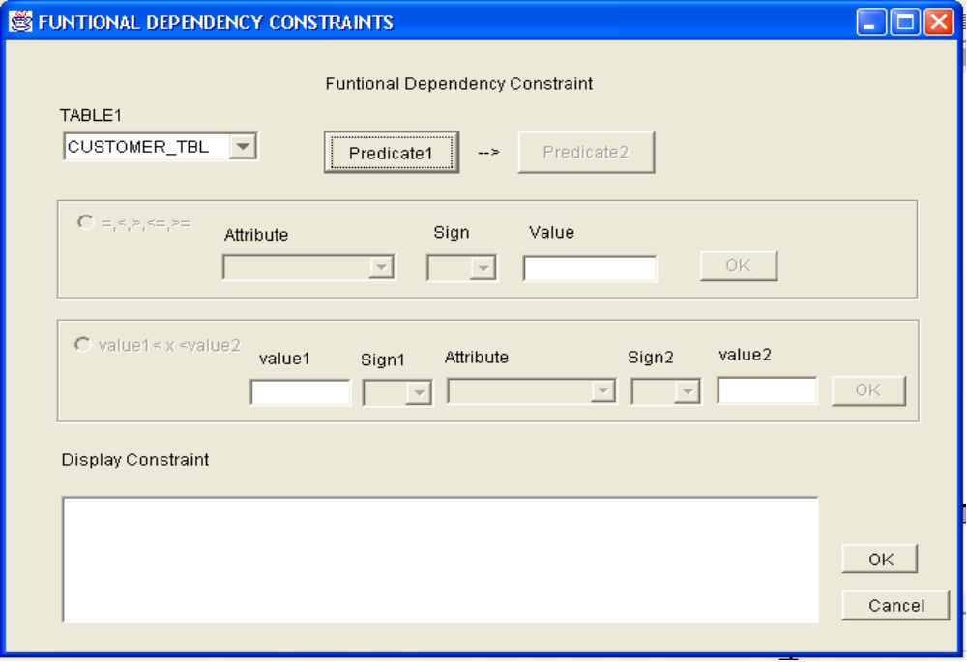Functional Dependency Constraint
รูป 14 หน้าจอสำหรับใส่เงื่อนไขที่เกี่ยวกับความสัมพันธ์ที่ขึ้นต่อกันของ แอททริบิว

จากรูป ขั้นแรก คือ เลือกตารางสำหรับแอททริบิว ตัวแรก
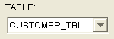
รูป 15 แสดงตารางของเพรดดิเคตแรก
หลังจากนั้นกดปุ่ม predicate1 เพื่อใส่เงื่อนไขให้กับแอททริบิวตัวแรก
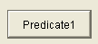
รูป 16 แสดงปุ่มกดเพรดดิเคตแรก
โดยเงื่อนไขที่จะกำหนดให้กับแอททริบิว จะมีอยู่ 2 ประเภท คือ
1. กำหนดขอบเขตของแอททริบิว โดยใช้ เครื่องหมาย = , ≠ , > , < , ≥ , ≤
2. กำหนดขอบเขตของแอททริบิว เป็นช่วงของค่าที่กำหนด
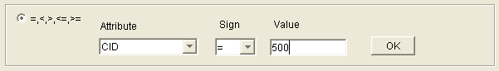
รูป 17 แสดงเงื่อนไขกำหนดขอบเขตของแอททริบิว
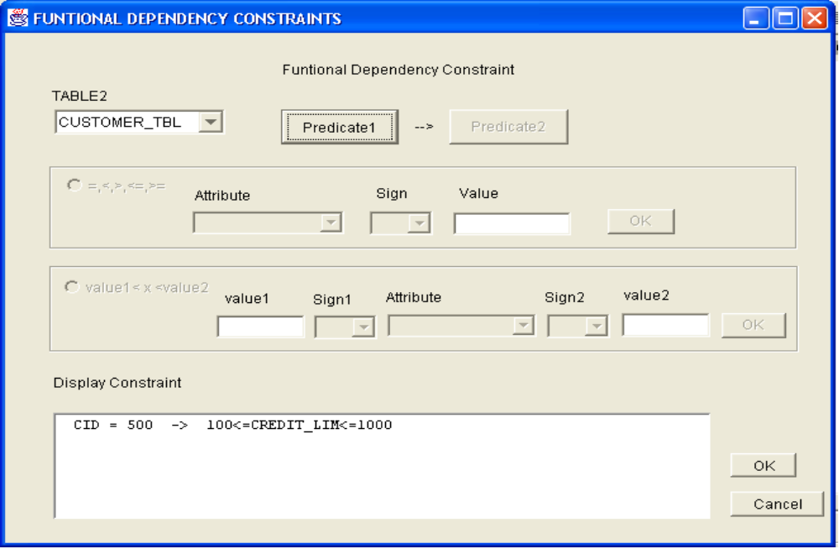 จากรูป เป็นการกำหนดเงื่อนไข CID = 500 เมื่อกดปุ่ม OK แล้ว ปุ่ม predicate2 จะ enable ส่วน ปุ่ม predicate1 จะ disable ไป หลังจากนั้น ทำการเลือกตารางสำหรับแอททริบิว ตัวที่สอง และกำหนดเงื่อนไขให้กับ แอททริบิวที่สองในลักษณะเดียวกับแอททริบิวตัวแรก แล้วกดปุ่ม OK เงื่อนไขที่กำหนดก็จะปรากฏในช่อง Display Constraint ดังรูป
รูป 18 แสดงเงื่อนไขที่เกี่ยวกับความสัมพันธ์ที่ขึ้นต่อกันของสองแอททริบิว
จากรูปเป็นการกำหนดเงื่อนไขว่า
CID = 500 → 100 ≤ CREDIT_LIM ≤ 1000
หมายความว่า ถ้า CID มีค่าเท่ากับ 500 แล้ว CREDIT_LIM จะมีค่ามากกว่าหรือเท่ากับ 100 แต่มีค่าไม่เกิน 1000
หลังจากนั้น ถ้าผู้ดูแลระบบกดปุ่ม OK ก็จะเก็บกฎข้อบังคับนั้นลงฐานข้อมูล
แต่ถ้าผู้ดูแลระบบกดปุ่ม Cancel ก็จะลบกฎข้อบังคับนั้น

ในกรณีที่ผู้ใช้เลือกโหมด insert query
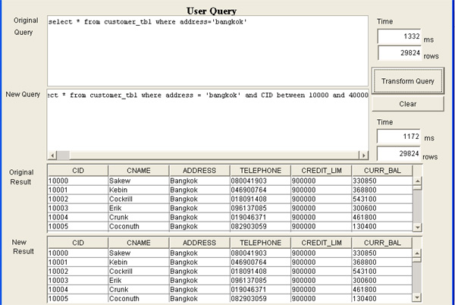
รูป 19 หน้าจอสำหรับให้ผู้ใช้ใส่คำสั่งคิวรี่

จะมีหน้าจอให้ผู้ใช้ใส่คำสั่งคิวรี่โดยใช้ภาษา SQL ลงในช่อง Original Query หลังจากนั้น เมื่อผู้ใช้กดปุ่ม Transform Query ระบบก็จะทำการแปลงคำสั่งคิวรี่ของผู้ใช้ และแสดงคำสั่งที่ถูกแปลงแล้วในช่อง New Query และทำการส่งคำสั่งทั้งสองไปหาคำตอบ แล้วแสดงผลลัพธ์ในช่อง Result โดยผลลัพธ์ของคำสั่งคิวรี่ของผู้ใช้จะแสดงในช่อง Original Result ส่วนผลลัพธ์ของคำสั่งคิวรี่ที่ถูกแปลงรูปแล้วจะแสดงในช่อง New Result พร้อมทั้งแสดงเวลาที่ใช้และจำนวนแถวของผลลัพธ์ออกมาด้วย

หมายเหตุ : เมื่อมีการเชื่อมตาราง (join) จะต้องใส่ label ของตารางนั้นๆ ไว้ข้างหน้าของแอททริบิวทุกๆตัว เช่น select * from customer_tbl c , order_tbl o
where c.cid = o.cid and c.address = ‘bangkok’ and o.discount > 10

ในกรณีนี้ เป็นการเชื่อมตารางระหว่างตาราง customer กับตาราง order สังเกตว่าจะต้องใส่ label c และ o ไว้ข้างหน้าแอททริบิวทุกๆ แอททริบิวที่มีอยู่ในเงื่อนไข

